Centro Universitario de Ciencias Exactas e Ingenierías  
Departamento: División de Tecnologías para la Integración Ciber-Humana   
Materia: Sistemas Operativos   
Profesora: Becerra Velázquez Violeta del Rocío  
Alumna: López Galván Melanie Montserrat   
Código: 220574046   
Carrera: Ingeniería en Computación   
Sección: D05   
Fecha: 24/08/2025

tAREA 1

INVESTIGACIÓN LOTES, LIBROS

Contenido

Proceso del archivo .bat 3

Instrucciones del archivo .bat 4

Ejecución del archivo bat 8

Investigación 9

Evolución de los sistemas operativos: 9

Proceso en serie: 9

Sistemas sencillos de proceso por lotes: 9

Sistemas por lotes con multiprogramación: 10

Sistemas de tiempo compartido: 11

Concepto de sistema operativo 11

Objetivos del sistema operativo 11

Servicios: 12

Preguntas 13

Conclusiones: 16

Bibliografía: 17

# Tabla de imágenes

|  |  |  |  |
| --- | --- | --- | --- |
| **No. Figura** | **Pie de imagen** | **Fuente** | **Página** |
| Figura.1a | Parte 1 del código del archivo bat | Elaboración propia | 4 |
| Figura.1b | Parte 2 del código del archivo bat | Elaboración propia | 4 |
| Figura.2a | Parte 1 de la ejecución del archivo bat | Elaboración propia | 8 |
| Figura.2b | Parte 2 de la ejecución del archivo bat | Elaboración propia | 8 |
| Figura.3 | Disposición de memoria en el tratamiento por lotes. | Stallings, W. (1997). *Sistemas operativos* | 9 |
| Figura.4 | Histograma de utilización con multiprogramación | Stallings, W. (1997). *Sistemas operativos* | 10 |
| Figura.5 | Ilustración del proceso del ciclo Fetch | Elaboración propia | 15 |

# Proceso del archivo .bat

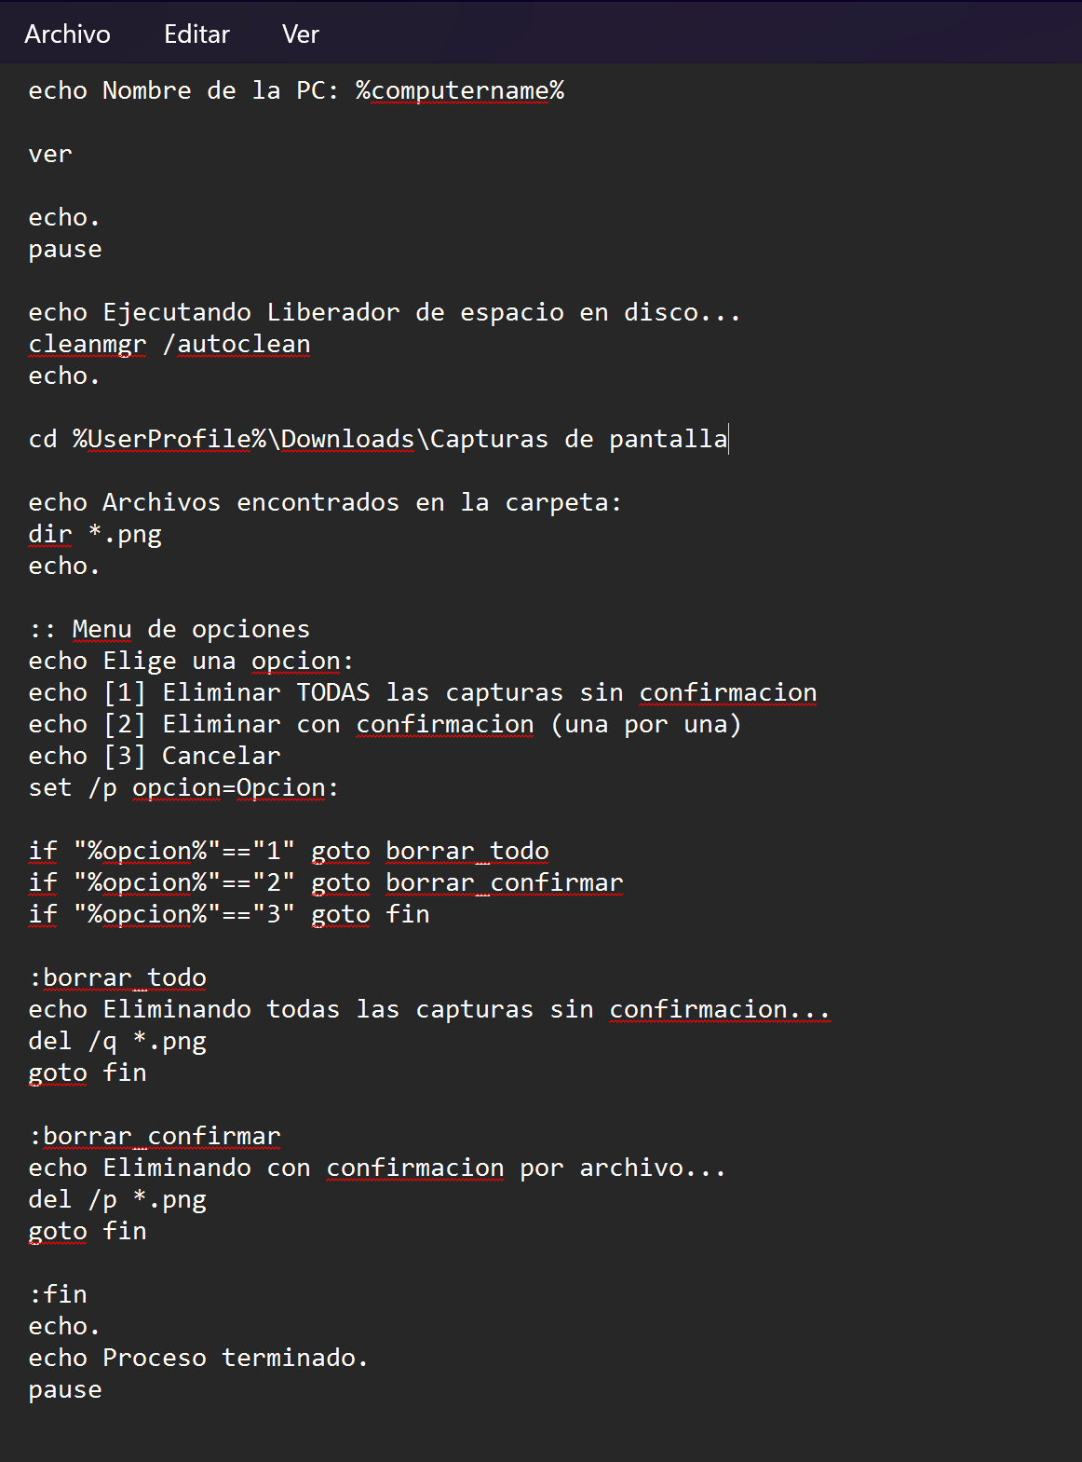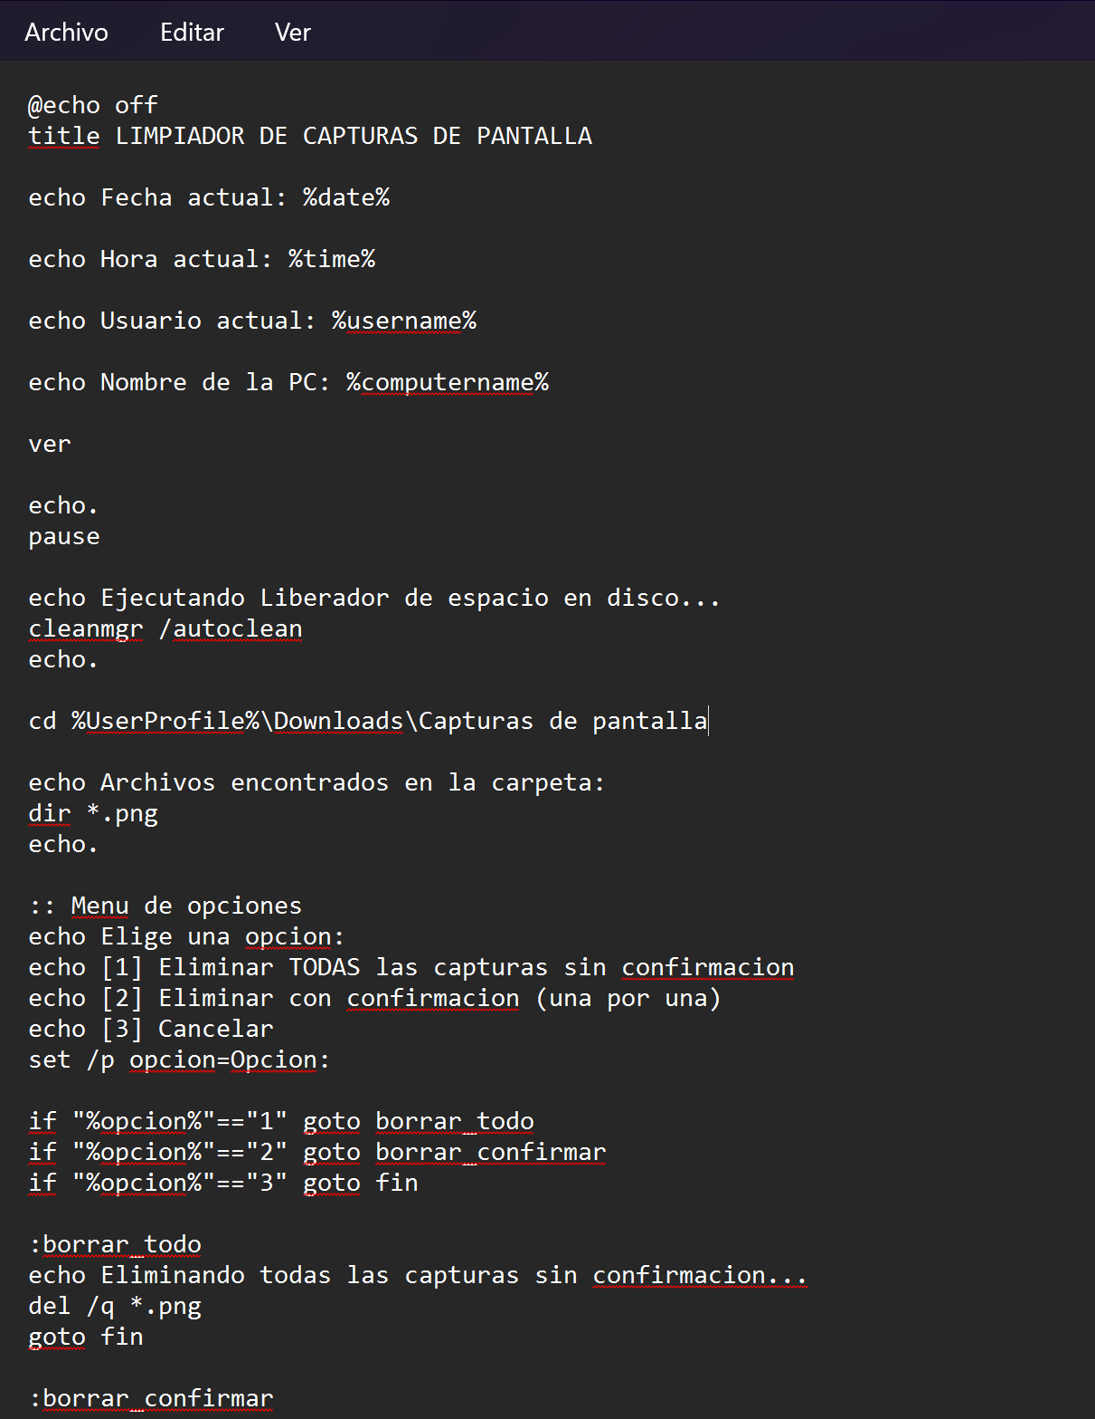Figura.1

1. Parte 1 del código del archivo bat b) Parte 2 del código del archivo bat.

# Instrucciones del archivo .bat

|  |  |  |
| --- | --- | --- |
| Comando | Función | Sintaxis |
| autoclean | Ejecuta el **Liberador de espacio en disco** de Windows en modo automático, borrando temporales y archivos innecesarios del sistema. | \autoclean |
| cd | Muestra el nombre del directorio actual o cambia el directorio actual. Si se usa solo con una letra de unidad (por ejemplo, cd C:), **cd** muestra los nombres del directorio actual en la unidad especificada. Si se usa sin parámetros, **cd** muestra la unidad y el directorio actuales. | cd [/d] [<drive>:][<path>] |
| cleanmgr | Borra los archivos innecesarios del disco duro del equipo. Puede usar las opciones de la línea de comandos para especificar que **Cleanmgr** limpia los archivos temporales, los archivos de Internet, los archivos descargados y los archivos de la Papelera de reciclaje. A continuación, puede programar la tarea para que se ejecute en un momento específico mediante la herramienta **Tareas programadas** . | cleanmgr [/d <driveletter>] [/sageset:n] [/sagerun:n] [/TUNEUP:n] [/LOWDISK] [/VERYLOWDISK] |
| computername | Es una **variable de entorno** de Windows. Su valor es el **nombre asignado a tu computadora** |  |
| date | Muestra o establece la fecha del sistema. Si se utiliza sin parámetros, **date** muestra la configuración de fecha actual del sistema y le solicita que introduzca una nueva fecha. |  |
| del /q *.png | Elimina uno o varios archivos. Este comando realiza las mismas acciones que el comando **de borrado**. Si usa **del** para eliminar un archivo de su disco, no puede recuperarlo. | del [/p] [/f] [/s] [/q] [/a[:]<attributes>] <names>  erase [/p] [/f] [/s] [/q] [/a[:]<attributes>] <names> |
| dir *.png | Muestra una lista de los archivos y subdirectorios de un directorio. Si se usa sin parámetros, este comando muestra la etiqueta de volumen del disco y el número de serie, seguido de una lista de directorios y archivos en el disco (incluidos sus nombres y la fecha y hora en que se modificó por última vez). En el caso de los archivos, este comando muestra la extensión de nombre y el tamaño en bytes. Este comando también muestra el número total de archivos y directorios enumerados, su tamaño acumulado y el espacio libre (en bytes) restante en el disco. En este caso muestra todos los archivos png encontrados. | dir [<drive>:][<path>][<filename>] [...] [/p] [/q] [/w] [/d] [/a[[:]<attributes>]][/o[[:]<sortorder>]] [/t[[:]<timefield>]] [/s] [/b] [/l] [/n] [/x] [/c] [/4] [/r] |
| echo | Muestra mensajes o activa o desactiva la característica de eco de comandos. Si se usa sin parámetros, **echo** muestra la configuración de eco actual. | echo [<message>]  echo [on | off] |
| goto | Dirige cmd.exe a una línea etiquetada en un programa por lotes. Dentro de un programa por lotes, este comando dirige el procesamiento de comandos a una línea identificada por una etiqueta. Cuando se encuentra la etiqueta, el procesamiento continúa empezando por los comandos que comienzan en la línea siguiente. | goto <label> |
| if | Realiza el procesamiento condicional en programas por lotes. | if [not] ERRORLEVEL <number> <command> [else <expression>]  if [not] <string1>==<string2> <command> [else <expression>]  if [not] exist <filename> <command> [else <expression>] |
| pause | Suspende el procesamiento de un programa por lotes, mostrando el mensaje, **Press any key to continue . . .** | pause |
| set /variable | Muestra, establece o quita cmd.exe variables de entorno. Si se utiliza sin parámetros, **set** muestra la configuración actual de la variable de entorno. | set [<variable>=[<string>]]  set [/p] <variable>=[<promptString>]  set /a <variable>=<expression> |
| time | Muestra o establece la hora del sistema. Si se usa sin parámetros, la **hora** muestra la hora actual del sistema y le solicita que ingrese una nueva hora. | time [/t | [<HH>[:<MM>[:<SS>]] [am|pm]]] |
| tittle | Crea un título para la ventana del símbolo del sistema. | title [<string>] |
| username | Es una **variable de entorno** de Windows. Su valor es el **nombre de usuario** con el que iniciaste sesión en el sistema. |  |
| ver | Muestra el número de versión del sistema operativo. Este comando se admite en el símbolo del sistema de Windows (Cmd.exe), pero no en ninguna versión de PowerShell. | ver |

## Ejecución del archivo bat

Figura.2

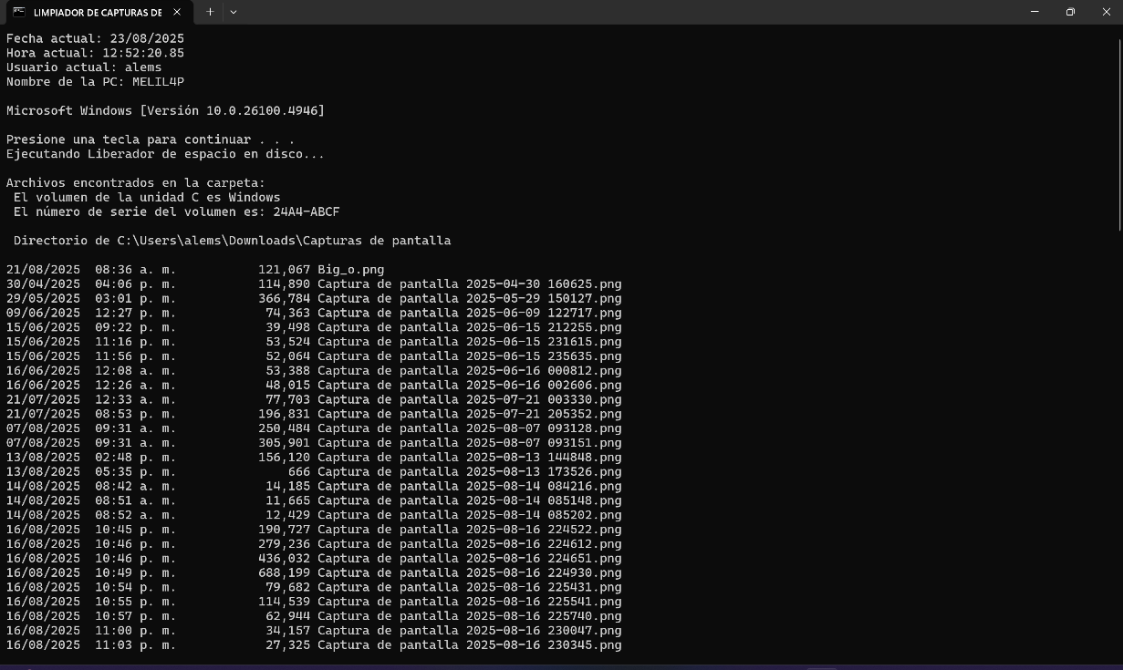

1. Parte 1 de la ejecución del archivo bat.

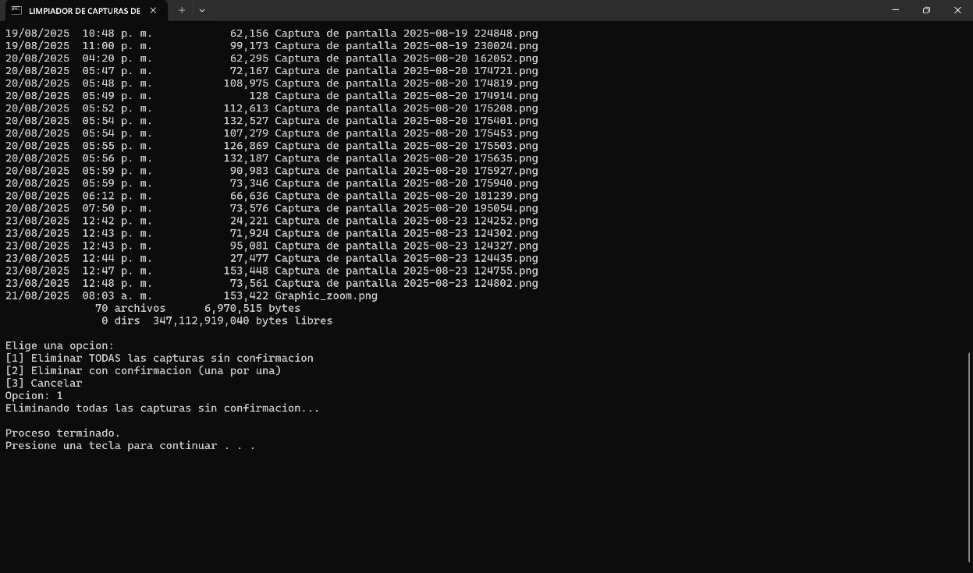

1. Parte 2 de la ejecución del archivo bat.

# Investigación

## Evolución de los sistemas operativos:

### Proceso en serie:

En los primeros computadores, de finales de los 40 hasta mediados de los 50, el programador interactuaba directamente con el hardware; no había sistema operativo. La operación con estas máquinas se efectuaba desde una consola consistente en unos indicadores luminosos, unos conmutadores, algún tipo de dispositivo de entrada y una impresora. Los programas en código máquina se cargaban a través del dispositivo de entrada (un lector de tarjetas, por ejemplo). Si se detiene el programa por un error, la condición de error se indicaba mediante los indicadores luminosos. El programador podía examinar los registros y la memoria principal para determinar la causa del error. Si el programa continuaba hasta su culminación normal, la salida aparecería en la impresora.

### Sistemas sencillos de proceso por lotes:

Las primeras máquinas eran muy caras y, por tanto, era importante maximizar la utilización de las mismas. El tiempo desperdiciado por la planificación y la preparación era inaceptable. Para mejorar el uso, se desarrolló el concepto de sistema operativo por lotes (batch). El primer sistema operativo por lotes fue desarrollado a mediados de los 50 por la General Motors para usar en un IBM 701 [WEIZ81]. La idea central que está detrás del esquema sencillo de proceso por lotes es el uso de un elemento de software conocido como monitor. Con el uso de esta clase de sistema operativo, los usuarios ya no tenían acceso directo a la máquina. En su lugar, el usuario debía entregar los trabajos en tarjetas o en cinta al operador del computador, quien agrupaba secuencialmente los trabajos por lotes y ubicaba los lotes enteros en un dispositivo de entrada para su empleo por parte del monitor.

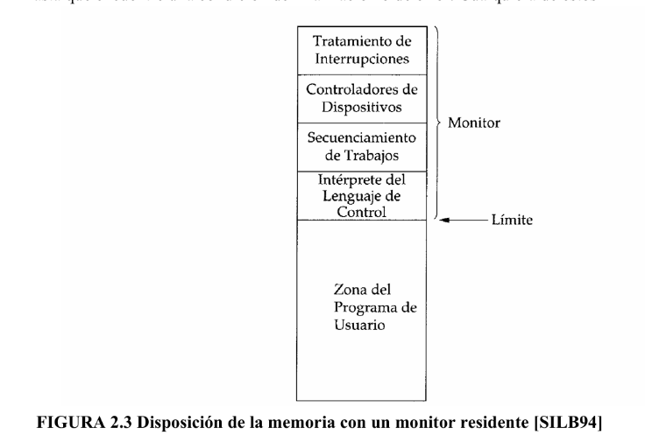

Figura.3 Disposición de memoria en el tratamiento por lotes.

### Sistemas por lotes con multiprogramación:

Aún con el secuenciamiento automático de los trabajos ofrecido por un sistema operativo sencillo por lotes, el procesador está desocupado a menudo. El problema es que los dispositivos de E/S son lentos comparados con el procesador. El procesador gasta parte del tiempo ejecutando hasta que encuentra una instrucción de E/S. Entonces debe esperar a que concluya la instrucción de E/S antes de continuar. Esta ineficiencia no es necesaria. Se sabe que hay memoria suficiente para almacenar el sistema operativo (el monitor residente) y un programa de usuario. Supóngase que hay espacio suficiente para el sistema operativo y dos programas usuarios. Ahora, cuando un trabajo necesite esperar una E/S, el procesador puede cambiar al otro trabajo, que probablemente no estará esperando a la E/S (figura 2.6b). Además, se podría ampliar la memoria para almacenar tres, cuatro o más programas y conmutar entre todos ellos. Este proceso es conocido como multiprogramador o multitarea. Éste es el punto central de los sistemas operativos modernos.

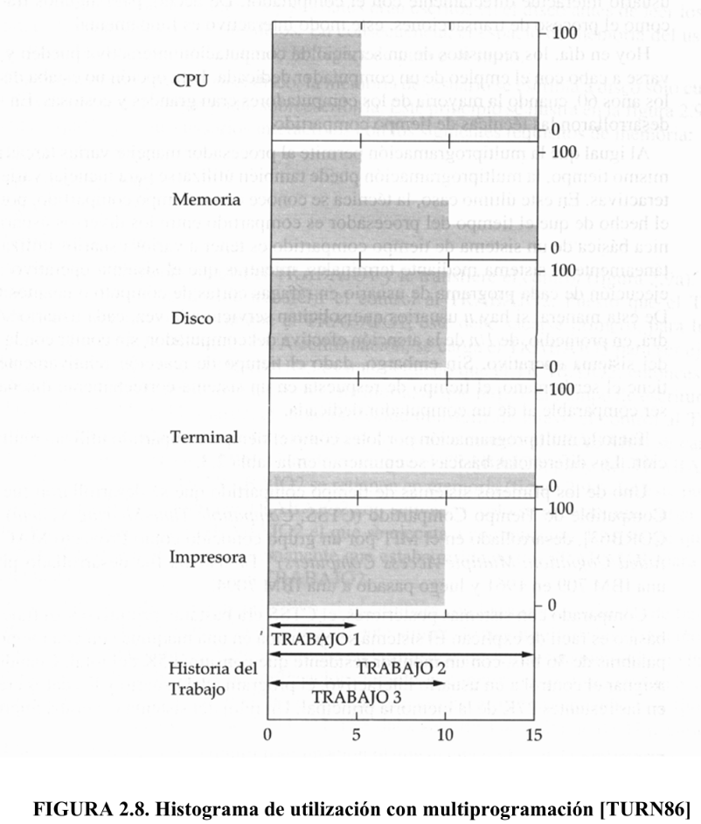

Figura.4 Histograma de utilización con multiprogramación.

### Sistemas de tiempo compartido:

Con el uso de la multiprogramación, el tratamiento por lotes puede llegar a ser bastante eficiente. Sin embargo, para muchas tareas, es conveniente suministrar un modo en que el usuario interactúe directamente con el computador.

Al igual que la multiprogramación permite al procesador manejar varias tareas por lotes al mismo tiempo, la multiprogramación puede también utilizarse para manejar varias tareas interactivas. En este último caso, la técnica se conoce como tiempo compartido, porque refleja el hecho de que el tiempo del procesador es compartido entre los diversos usuarios. La técnica básica de un sistema de tiempo compartido es tener a varios usuarios utilizando simultáneamente el sistema mediante terminales, mientras que el sistema operativo intercala la ejecución de cada programa de usuario en ráfagas cortas de cómputo o cuantos (quantum). De esta manera, si hay n usuarios que solicitan servicio a la vez, cada usuario sólo dispondrá, en promedio, de Un de la atención efectiva del computador, sin contar con la sobrecarga del sistema operativo.

## Concepto de sistema operativo

Un sistema operativo es un programa que controla la ejecución de los programas de aplicación y que actúa como interfaz entre el usuario de un computador y el hardware de la misma. Puede considerarse que un sistema operativo tiene tres objetivos o lleva a cabo tres funciones:

* **Comodidad:** Un sistema operativo hace que un computador sea más cómoda de utilizar.
* **Eficiencia**: Un sistema operativo permite que los recursos de un sistema informático se aprovechen de una manera más eficiente.
* **Capacidad de evolución:** Un sistema operativo debe construirse de modo que permita el desarrollo efectivo, la verificación y la introducción de nuevas funciones en el sistema y, a la vez, no interferir en los servicios que brinda.

## Objetivos del sistema operativo

Las funciones primordiales de los sistemas operativos son las de gestionar el hardware, brindando una interfaz con el usuario. Pero con la evolución de los sistemas de cómputo y la de los sistemas operativos han surgido nuevos requerimientos. Dado que existe una gran diversidad de hardware, es necesario que brinden la capacidad de poder ejecutar sobre esta diversidad, lo que llamamos portabilidad. Pero también interoperabilidad e interconectividad (por el mismo motivo). Por otra parte, al haberse extendido tanto entre diversos tipos de usuarios, requerimos que nos provea de un ambiente multitareas y que sea multiusuario, pero esto conlleva requerimientos de seguridad y protección (entre usuarios y desde el exterior), fácil administración, independencia de dispositivo y abstracción del hardware.

Modo usuario y modo supervisor: para proveer al sistema operativo con privilegios no otor gados a los programas de aplicación, el hardware debe soportar múltiples modos de ejecución. Comúnmente, se soportan dos modos de ejecución en el procesador, el modonúcleo osupervisor (kernel or supervisor mode) y el modo usuario o protegido (user or protected mode). Un único bit en el PSW (Program Status Word) registra el modo de ejecución del sistema. Los intentos por realizar ciertas actividades mientras se está en modo usuario dan como resultado una trampa (trap). Las actividades restringidas son aquellas cosas reservadas normalmente al sistema operativo, tales como la ejecución de ciertas instrucciones–llamadas «instrucciones privilegiadas»–, el acceso a ciertos registros y el acceso a los dispositivos de entrada o salida.

## Servicios:

**Creación de programas**: El sistema operativo ofrece una variedad de características y servicios, tales como los editores y los depuradores (debuggers), para ayudar al programador en la creación de programas. Normalmente, estos servicios están en forma de programas de utilidad que no forman realmente parte del sistema operativo, pero que son accesibles a través del mismo.

**Ejecución de programas:** Para ejecutar un programa se necesita un cierto número de tareas. Las instrucciones y los datos se deben cargar en la memoria principal, los archivos y los dispositivos de E/S se deben inicializar y se deben preparar otros recursos. El sistema operativo administra todas estas tareas para el usuario.

**Acceso a los dispositivos de E/S:** Cada dispositivo de E/S requiere un conjunto propio y peculiar de instrucciones o de señales de control para su funcionamiento. El sistema operativo tiene en cuenta estos detalles de modo que el programador pueda pensar en forma de lecturas y escrituras simples.

**Acceso controlado a los archivos**: En el caso de los archivos, el control debe incluir una comprensión, no sólo de la naturaleza del dispositivo de E/S (controlador de disco, controlador de cinta) sino del formato de los archivos y del medio de almacenamiento. Una vez más, es el sistema operativo el que se encarga de los detalles. Es más, en el caso de sistemas con varios usuarios trabajando simultáneamente, es el sistema operativo el que brinda los mecanismos de control para controlar el acceso a los archivos.

**Acceso al sistema:** En el caso de un sistema compartido o público, el sistema operativo controla el acceso al sistema como un todo y a los recursos específicos del sistema. Las funciones de acceso pueden brindar protección, a los recursos y a los datos, ante usuarios no autorizados y debe resolver los conflictos en la propiedad de los recursos.

**Detección y respuesta a errores:** Cuando un sistema informático está en funcionamiento pueden producirse varios errores. Entre estos se incluyen los errores internos y externos del hardware, tales como los errores de memoria, fallos o mal funcionamiento de dispositivos y distintos tipos de errores de software, como el desbordamiento aritmético, el intento de acceder a una posición prohibida de memoria y la incapacidad del sistema operativo para satisfacer la solicitud de una aplicación. En cada caso, el sistema operativo debe dar una respuesta que elimine la condición de error con el menor impacto posible sobre las aplicaciones que están en ejecución. La respuesta puede ser desde terminar el programa que produjo el error, hasta reintentar la operación o, simplemente, informar del error a la aplicación.

**Contabilidad:** Un buen sistema operativo debe recoger estadísticas de utilización de los diversos recursos y supervisar los parámetros de rendimiento tales como el tiempo de respuesta. Para cualquier sistema, esta información es útil para anticiparse a la necesidad de mejoras futuras y para ajusfar el sistema y así mejorar su rendimiento. En un sistema multiusuario, la información puede ser utilizada con propósito de cargar en cuenta.

# Preguntas

**1. De los libros que busco liste los temas que tienen en común.**

1. Funciones y objetivos de los sistemas operativos
2. Estructura de un sistema operativo
3. Servicios
4. Estados de un proceso
5. Procesos ligeros, hilos o threads
6. Caracterización de los interbloqueos
7. Métodos para tratar los interbloqueos
8. Prevención de interbloqueos
9. Gestión de memoria
10. Partición de memoria
11. Memoria virtual
12. Estructuras de hardware y de control
13. Multiprocesamiento
14. Sistemas de entrada y salida
15. Interfaz de E/S de las aplicaciones
16. Protección
17. Seguridad.

**2. ¿Qué es un archivo por lotes?**

Un archivo por lotes es un tipo de archivo de script comúnmente utilizado en los sistemas operativos Windows.  Contiene una serie de comandos que se ejecutan en secuencia cuando se ejecuta el archivo.  Te permite automatizar tareas ejecutando múltiples comandos sin intervención manual.

**3. Explique con sus palabras el Procesamiento en Serie.**

A partir de elementos físicos como tarjetas se tenían que escribir los programas a realizar en los cuales se pasaba por un procesamiento que consistía en procesos que seguían un orden lineal hasta encontrar un resultado, este tipo de procesamiento era demasiado lento y consumía demasiados recursos humanos y monetarios.

**4. Definición de Sistema Operativo.**

Es el encargado del funcionamiento de todas las áreas de un sistema computacional, este se rige por etapas y procesos que tienen que pasar por filtros para poder ejecutar tareas, es el corazón de cualquier computador al mantener todos los elementos de forma constante y organizada.

**5. Liste cada uno de los Gestores del Sistema Operativo, así como su función principal.**

1. **Gestión de memoria:** Se encarga de organizar y administrar el espacio y almacenamiento en la memoria real y virtual.
2. **Gestión de programas:** Es responsable de enlazar los pasos necesarios al momento en el que un usuario envía una solicitud para compilar o ejecutar un programa.
3. **Gestión de recursos del sistema:** Este módulo es el responsable de la asignación de los recursos a los espacios de direcciones (procesos)
4. **Gestión de tareas**: Se encarga de manejar aquellas tareas (procesos) al crear o eliminarlas, manejar el control de sus prioridades, gestionar las colas de las tareas y la sincronización de sucesos.
5. **Gestor de E/S:** Control de las señales de dispositivos que se comunican con el sistema por medio de traducción de identificadores.
6. **Gestor de archivos:** Es aquel sistema software que proporciona a los usuarios y aplicaciones herramientas relativas al empleo de archivos.
7. **Gestión distribuida de procesos:** Coordina múltiples procesos a través de varias computadoras independientes, funcionando como un sistema unificado para compartir recursos, gestionar la comunicación y sincronizar tareas de manera transparente para el usuario.

**6. Escriba los objetivos de un sistema operativo.**

Manejo total de los servicios y recursos de un sistema, su función general es hacer funcionar un equipo en coordinación con los distintos elementos del mismo

**7. Ilustre y explique en qué consiste el ciclo Fetch.**

Según la arquitectura Von Neumman de microprocesadores se compone de 4 elementos:

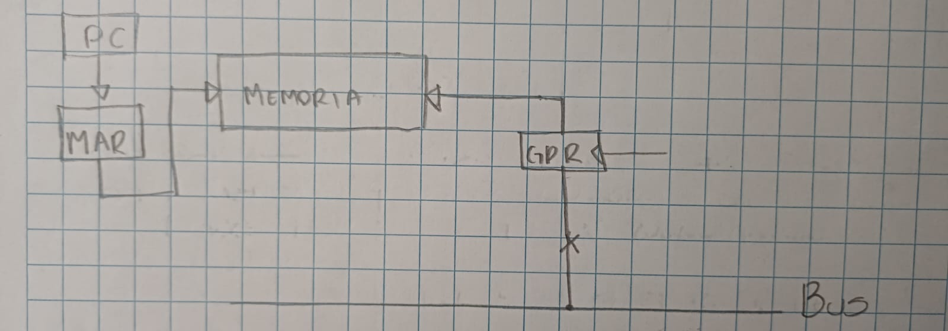

Figura.5 Ilustración del proceso del ciclo Fetch.

* **PC:** Un contador de programa que simula al reloj del sistema.
* **MAR:** Un registro de acceso a un espacio de memoria.
* **Bus:** Buses en donde se transportan los datos extraídos.
* **Memoria:** Memoria donde se almacenan los datos.
* **GPR:** Un registro de propósito general que es usado para la siguiente fase una vez que se extrae el dato.

**8. ¿Cómo podrían clasificarse los diferentes sistemas operativos?**

Según los libros que obtuve se pueden dividir según la cantidad de tareas o usuarios a los que serán dirigidos:

* **Monotarea:** Solo permiten ejecutar un programa a la vez.
* **Multitarea:** Capaces de ejecutar múltiples tareas o programas simultáneamente.
* **Monousuario:** Diseñados para un único usuario a la vez.
* **Multiusuario:** Permiten que varios usuarios utilicen el sistema al mismo tiempo

# Conclusiones:

Está actividad nos ayuda mucho en el aspecto introductorio de la materia además de brindarnos recursos que podremos usar durante el resto del semestre. La parte más interesante para mí fue la creación del archivo bat ya que quise crear un programa que automatizara el proceso de eliminación de imágenes que yo considero innecesarias después de cierto tiempo como lo son las capturas de pantalla con lo que es un programa que continuare utilizando.

# Bibliografía:

Stallings, W. (1997). *Sistemas operativos* (2.ª ed., trad. Juan Manuel Dodero Beardo y Enrique Torres Franco; revisión técnica: Luis Joyanes Aguilar). Prentice Hall.

Silberschatz, A., Galvin, P. B., & Gagne, G. (2006). *Fundamentos de sistemas operativos* (7.ª ed.). McGraw-Hill Interamericana de España, S.L.

Silva Martín. (s.f.). *Sistemas operativos* (364 p.). Alfaomega Grupo Editor S.A.

Lenovo. (s.f.). *Archivo por lote: ¿qué es y cómo se crean?* Recuperado de Lenovo México: https://www.lenovo.com/mx/es/glosario/archivo-por-lote/?orgRef=https%253A%252F%252Fwww.google.com%252F&srsltid=AfmBOoo8mWo3yb_97zsJ-QpReDVutB2hhO9RQuXeFgF3yVyMGR5MdeES